**PROYECTO FORMATIVO**

**Indrugs**

**Visión del Producto**

**Versión <1.1>**

**Historial de revisiones**

| **Fecha** | **Versión** | **Descripción** | **Autor** |
| --- | --- | --- | --- |
| 27/08/2021 | 1.0 | Definición inicial de la Visión del Producto | Pepito Pérez |
|  |  |  |  |
|  |  |  |  |
|  |  |  |  |

**Visión**

1. **Introducción**

El siguiente documento tiene como propósito definir y analizar las características y las necesidades que suplirá INDRUGS acerca del problema planteado. Además la idea de este documento es proporcionar información que aclare la problemática a solucionar, los objetivos del proyecto, quienes son y qué responsabilidades tienen los usuarios y las partes interesadas. Detalla las funciones propuestas para el software y cómo se satisfacen estas necesidades y por último el resumen general del producto.

**1.1 Referencias**

*Medicamentos*. (s. f.). <https://www.epssura.com/informacion-medicamentos>

Entrega de los medicamentos formulados por la EPS. (2021, 3 marzo). Minsalud. Recuperado 21 de mayo de 2024, de <https://www.minsalud.gov.co/Lists/FAQ/DispForm.aspx?ID=1094&ContentTypeId=0x01003F0A1BD895162D4599DC199234219AC7>

1. **Posicionamiento**

**Declaración del Problema**

| El problema de | Consumo y obtención de medicamentos para las personas discapacitadas o adultos mayores. |
| --- | --- |
| está afectando a | Los pacientes con discapacidades o adultos mayores. |
| cuyo impacto es | La salud de los pacientes con discapacidades o adultmayores.. |
| y para su solución se busca | Desarrollar un sistema de información que permita facilitar la entrega y consumo de medicamentos para las personas discapacitadas o adultos mayores. |

**Declaración de Posicionamiento**

| Para | pacientes con discapacidades o adultos mayores. |
| --- | --- |
| Quienes | requieren una forma más fácil de obtener sus medicamentos y tener un seguimiento de ellos. |
| el sistema INDRUGS es | Un sistema basado en web |
| que proveerá | Un servicio domiciliario que facilitará la obtención y seguimiento de los medicamentos |
| A diferencia de | Programas como Rappi, Colsubsidio y Mycigna. |
| nuestro sistema permitirá | Acceder desde cualquier dispositivo con conexión a internet y ofrecer un servicio de domicilios con herramientas para tener un seguimiento de estos. |

Indrugs busca beneficiar a la población de adultos mayores y personas discapacitadas (con deficiencias físicas, mentales, intelectuales o sensoriales), centrándose en las EPS con el fin de que los pacientes de diversas entidades sean beneficiarios del producto, Indrugs es un sistema que permitirá a las personas solicitar sus medicamentos a domicilio de manera gratuita, debido a que en algunas ocasiones por diversas circunstancias este tipo de población no puede desplazarse a los centros de distribución de medicamentos y así reclamarlos, además su función es recordarle a estos pacientes cuando tomar sus medicamentos, en que fecha se acaban y tener control de sus medicamentos.

Como se mencionó actualmente la población de personas discapacitadas (con deficiencias físicas, mentales, intelectuales o sensoriales) y adultos mayores tienen una dificultad y es reclamar sus medicamentos y hacer un seguimiento del consumo de estos medicamentos, esto ocasiona graves problemas en la salud, pues si no pueden tomar su tratamiento o no lo toman cuando debe ser pueden afectar su salud. Por ello en solución a esto se propone el sistema de información indrugs.

1. **Objetivo general del proyecto**

Desarrollar un sistema de información que permita facilitar la entrega y consumo de medicamentos para las personas discapacitadas o adultos mayores.

1. **Objetivos Específicos**

* Generar un software que les permita a las personas vulneradas (discapacitadas y/o adultos mayores) recibir sus medicamentos desde sus casas por medio de un domicilio.
* Facilitar a las personas vulneradas (discapacitadas y/o adultos mayores)el control y regulación de sus medicamentos.
* Gestionar un horario óptimo de consumo de los medicamentos de cada paciente.
* Organizar un servicio a domicilio para hacer llegar los medicamentos a las personas vulneradas (discapacitadas y/o adultos mayores)
* Generar una contribución con el fin de apoyar a las personas vulneradas (discapacitadas y/o adultos mayores) para que tengan un mejor servicio por parte de las EPS.

1. **Descripciones de interesados y usuarios**

Con el fin de brindar un sistema de información de calidad, con productos y servicios eficaces que puedan satisfacer al cliente y dar una solución a la problemática propuesta, se identificó en principio quiénes son los interesados, estos siendo, EPS, farmacéuticas y además de ser interesados también son usuarios los adultos mayores y personas con discapacidades, domiciliarios y un administrador que maneja la parte fundamental de los servicios a domicilio. Una vez identificados estos personajes se tuvieron en cuenta en el proceso del sistema. A continuación se proporciona un perfil de estas partes interesadas y los usuarios involucrados en el proyecto.

**Resumen de interesados**

Partes interesadas que no son usuarios

| **Tipo** | **Descripción y Responsabilidades** |
| --- | --- |
| EPS | Entidad que  - asegura que el servicio sea gratuito  - autoriza y formula medicamentos  - aprueba la financiación del proyecto |
| Puntos de dispensación de medicamentos | Entidad que  - dispensa los medicamentos  - hace un control de los medicamentos a entregar  - crea listas de medicamentos disponibles |

**Resumen de usuarios**

| **Tipo** | **Descripción y Responsabilidades** | **Interesado que lo representa** |
| --- | --- | --- |
| Usuario administrador | Persona que  - maneja el personal de servicios  - captura inquietudes y contribuye a la mejora del programa  - autoriza entregas | EPS |
| Usuario domiciliario | Persona que  - hace el envío de los medicamentos | EPS |
| Usuario  paciente | Persona que  - hace uso de los servicios y herramientas que ofrece el software | EPS |

**Ambiente del usuario**

Dentro de las características del ambiente en el que se encuentran los usuarios se encuentran las siguientes:

* ¿Cuáles actividades deben ejecutarse en el negocio?
  + Enviar a domicilio los medicamentos
  + Solicitar medicamentos
  + Realizar un seguimiento de los medicamentos (Al consumirlos y al recibirlos).
* ¿Cuántas personas son requeridas para completar cada tarea?
  + Se necesita de 2 personas en la primer y tercer tarea
  + Se necesita de 1 persona en la segunda tarea
* ¿La cantidad cambia?
  + Sí
* ¿Alguna restricción de ambiente?
  + Aplicación web, se puede ingresar por celular y ordenadores mediante el navegador con conexión web.
* ¿Plataformas actuales o futuras en uso?
  + PC y celulares con conexión a internet.
* ¿Hay otras aplicaciones en uso actualmente?
  + No

**Necesidades clave de interesados y usuarios**

Es importante identificar las necesidades clave que tienen los interesados y usuarios para darles una solución y cómo estos pueden aportar a la solución del problema. Se deben aplicar técnicas que permitan clasificar problemas que DEBEN resolverse frente a problemas que LES GUSTARÍA abordar.

* ¿Cuáles son las razones de estos problemas? Las personas con discapacidades y adultos mayores tienen un difícil acceso a la hora de conseguir sus medicamentos, además no llevan seguimiento de cuándo toman sus medicamentos.
* ¿Cómo se resuelven ahora? Por el momento no se tiene control en la información al respecto.
* ¿Qué soluciones quiere la parte interesada o el usuario? Tener una forma de gestionar el envío de estos medicamentos a las personas interesadas y/o usuarios, además darles herramientas para que tengan un seguimiento al tomar sus medicamentos.

**Alternativas y/o competencia**

Existen alternativas sencillas como Rappi,en cuanto a la entrega de los medicamentos, sin embargo, solo aplica para comprar medicamentos abiertos al público, por lo que medicamentos específicos no se pueden conseguir. Además es necesario pagar por estos medicamentos y el envío de estos. Otra opción es Farmadomicilios, sin embargo el costo del envío y los medicamentos lo asume el cliente.

1. **Diagramas de proceso**

**Procesos que se realizan actualmente sin la implementación del software:**

* Buscar transporte para desplazarse hacia centros de distribución de medicamentos.
* Solicitar y reclamar turno.
* Presentar fórmula y reclamar medicamento.
* Devolverse al punto inicial.

**Responsables que intervienen en cada proceso**

* Paciente y conductor
* Asesor y paciente.
* Farmacéutico y paciente.
* Paciente y conductor.

**Actividades que realiza cada responsable en cada proceso**

* **Paciente:** Compra pasaje, registra pasaje, ingresa a transporte, solicita turno, reclama el turno, recibe medicamentos, los medicamentos y presenta fórmula médica**.**
* **Conductor:** Lleva al paciente al destino final y destino inicial.
* **Asesor:**  Le colabora al paciente a tomar el turno para poder reclamar el medicamento y llama al paciente**.**
* **Farmacéutico:** Se encarga de entregar el medicamento, verificar disponibilidad de este, recibir la fórmula presentada por el paciente, verifica la fórmula.

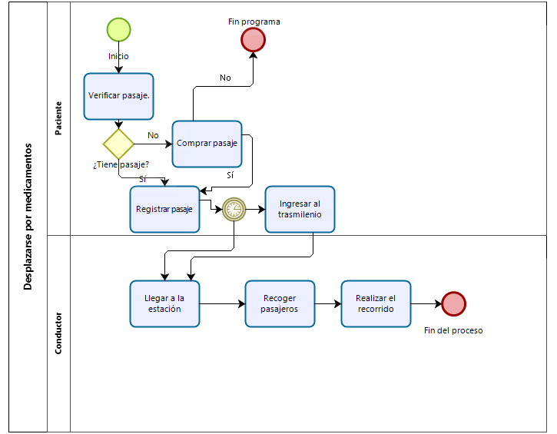

**DESPLAZARSE POR MEDICAMENTOS**

El paciente da inicio al evento verificando el pasaje, en caso de no tener pasaje, comprará el pasaje, si el paciente no compra el pasaje se da fin al evento, si el paciente compra el pasaje se registra el pasaje; si el paciente tiene pasajes registra el pasaje; ocurre un evento de tiempo que da paso al conductor de llegar a la estación, cuando se finaliza el evento del tiempo el paciente ingresa al transmilenio y el conductor recoge a los pasajeros y realiza el recorrido, cuando termina el recorrido se da fin al evento.

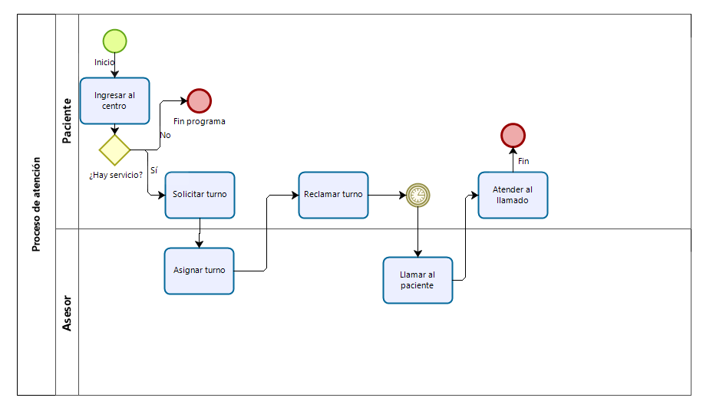

**PROCESOS DE ATENCIÓN**

El paciente da inicio al evento ingresando al centro de dispensación de medicamentos, en caso de que no haya disponibilidad de servicio se dará fin al evento, pero por el contrario si hay disponibilidad de servicio, el paciente solicitara un turno y posteriormente el asesor del centro de dispensación de medicamentos le asignará el turno, el paciente reclama el turno y tendrá un evento de tiempo en el que después será llamado por el asesor y el paciente atenderá el llamado y se da fin al evento.

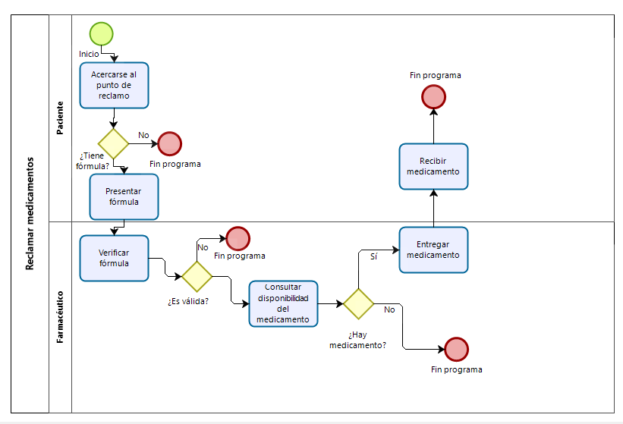

**RECLAMAR MEDICAMENTOS**

El paciente da inicio al evento acercándose al punto de reclamo, en caso de que no tenga la fórmula da fin al programa, sí el paciente tiene la fórmula la presenta, el paciente verifica la fórmula, sino es válida da fin al programa, sí es válida consulta la disponibilidad del medicamento, sí no hay medicamento fin del programa, sí hay medicamento le entregan el medicamento, recibe el medicamento y tiene fin el programa.

1. **Diagramas de caso de uso**

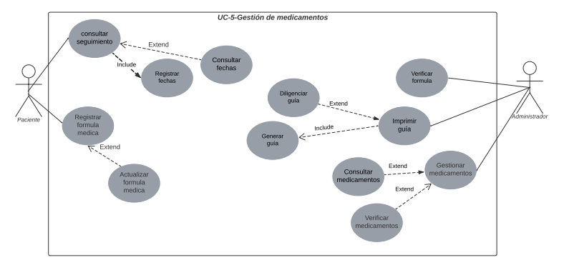

**Gestión de medicamentos**

El paciente podrá, registrar fechas y opcionalmente consultar fechas; registrar fórmula médica y opcionalmente actualizar fórmula médica; consultar seguimiento.

El administrador podrá verificar fórmula, gestionar fórmulas, para imprimir guía obligatoriamente debe generar la guía y opcionalmente diligenciar guía; gestionar medicamentos y opcionalmente consultar medicamentos y verificar medicamentos.

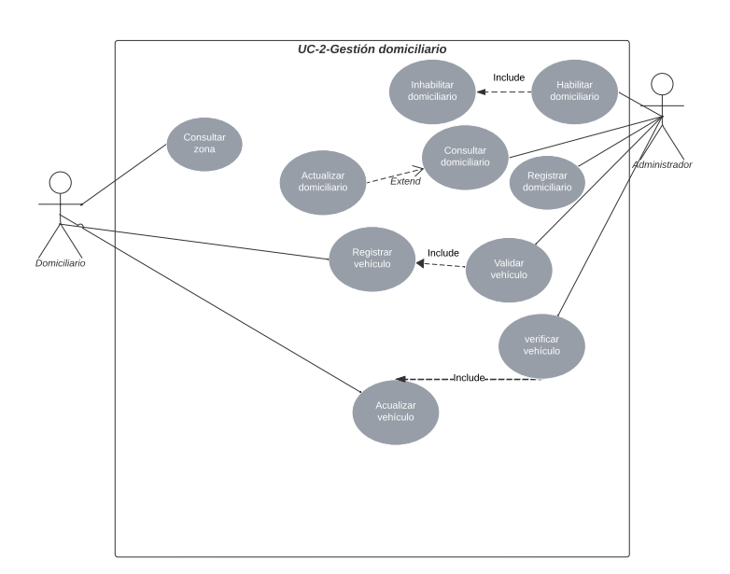

**Gestión de domiciliario**

El paciente podrá solicitar domiciliario; consultar información domiciliario y opcionalmente calificar al domiciliario y reportar domiciliario.

El administrador podrá validar domiciliario; consultar domiciliario y opcionalmente eliminar domiciliario y actualizar domiciliario; registrar domiciliario; verificar vehículo; validar vehículo.

El domiciliario podrá actualizar vehículo; registrar vehículo.

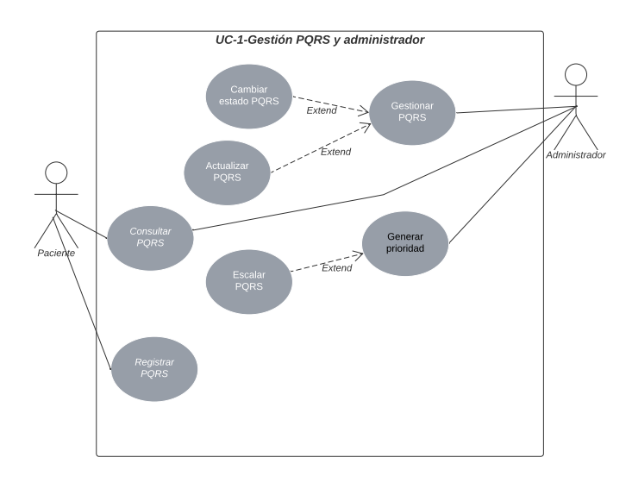

**Gestión PQRS y administrador**

El paciente podrá, consultar PQRS, reportar servicio, para registrar PQRS obligatoriamente debe solicitar servicio.

El administrador podrá, crear cuenta, gestionar PQRS y opcionalmente eliminar PQRS y actualizar PQRS; consultar PQRS, eliminar cuenta, actualizar cuenta.

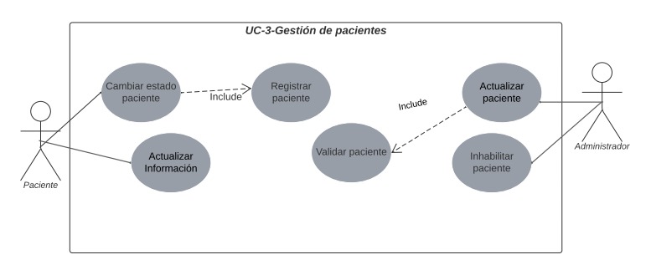

**Gestión de pacientes**

El paciente podrá eliminar paciente y obligatoriamente registrar paciente; actualizar paciente

El administrador podrá actualizar paciente y obligatoriamente validar paciente; inhabilitar paciente

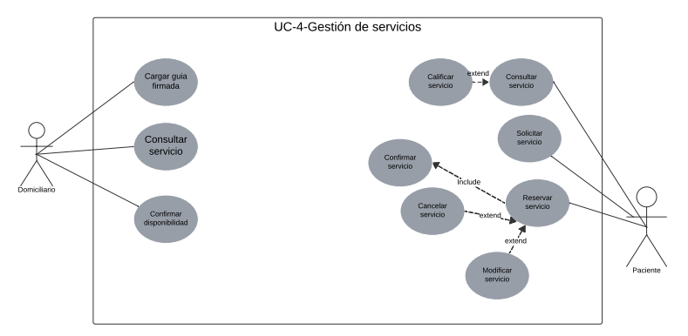

**Gestión de servicios**

El domiciliario carga la guía firmada, acepta el servicio y obligatoriamente finaliza el servicio, el domiciliario registra el servicio, y el domiciliario reserva el servicio.

1. **Resumen del producto**

Esta sección proporciona una vista de alto nivel de las capacidades del producto, interfaces con otras aplicaciones y configuraciones de sistemas. Esta sección generalmente consta de dos subsecciones, Una definición de la Perspectiva del producto, y un listado de suposiciones y dependencias.

**Perspectiva del Producto**

En perspectiva general, se requiere que la aplicación sea web, por lo que requiere tener conexión con otros productos relacionados como un servicio web y un servicio de base de datos, inicialmente interconectados directamente en un computador en red, y luego desplegado a un servicio externo en la nube.

**Suposiciones y Dependencias**

Se determina Java como lenguaje de programación para los miembros del equipo, dado que se asume que se desarrollará una aplicación web en el programa NetBeans.

Se asume como gestor de base de datos el motor MySQL para establecer compatibilidad con el servidor de despliegue.

Se asume que la aplicación podrá ser accedida a través de un navegador web, por lo que se requerirá un servidor web. Se requerirá también de un servidor de base de datos para gestionar los datos de la aplicación.

Se supone que luego de estar en el computador y dispositivo móvil se podrá desplegar a un servidor en la nube para tener acceso mediante web.

1. **Requisitos funcionales**

| **Actores** | **Verbo+Complemento** |
| --- | --- |
| **Domiciliario** | 1. Actualizar vehículo 2. Registrar vehículo 3. Consultar ubicación 4. Cargar guía firmada 5. Consultar servicio 6. Confirmar disponibilidad 7. Consultar zona |
| **Paciente** | 1. Registrar fórmula médica 2. Actualizar fórmula médica 3. Registrar paciente 4. Solicitar servicio 5. Consultar información domiciliario 6. Reservar servicio 7. Calificar servicio 8. Consultar fechas 9. Registrar fechas 10. Registrar destino 11. Cancelar servicio 12. Registrar PQRS 13. Consultar PQRS 14. Consultar servicio 15. Modificar servicio 16. Consultar seguimiento 17. Cambiar estado paciente 18. Actualizar información paciente |
| **Administrador** | 1. Validar paciente 2. Consultar paciente 3. Inhabilitar domiciliario 4. Habilitar domiciliario 5. Actualizar paciente 6. Actualizar domiciliario 7. Validar vehículo 8. Verificar vehículo 9. Consultar domiciliario 10. Gestionar PQRS 11. Generar prioridad PQRS 12. Escalar PQRS 13. Cambiar estado PQRS 14. Actualizar PQRS 15. Verificar medicamentos 16. Gestionar medicamentos 17. Consultar medicamentos 18. Registrar domiciliario 19. Inhabilitar paciente 20. Gestionar fechas 21. Actualizar Administrador 22. Verificar fórmula 23. Diligenciar guia 24. Generar guia 25. Imprimir guia |

**Requerimientos funcionales**

**RF001:** El sistema de información permitirá al domiciliario actualizar vehículo en caso de necesitar un cambio en los datos.

**RF002:** El sistema de información permitirá al domiciliario registrar vehículo si cumple con las condiciones

**RF003:** El sistema de información permitirá al domiciliario consultar ubicación después de aceptar ubicación exacta, antes ubicación parcial.

**RF004:** El sistema de información permitirá al domiciliario cargar guía firmada por el paciente cuando haya terminado el servicio

**RF005:** El sistema de información permitirá al domiciliario consultar servicio cuando el servicio haya sido asignado.

**RF006**: El sistema de información permitirá al domiciliario confirmar disponibilidad en caso de ser solicitado en un servicio.

**RF007:** El sistema de información permitirá al domiciliario consultar ubicación en caso de tener un servicio activo.

**RF008:** El sistema de información permitirá al paciente registrar fórmula médica por medio de una foto.

**RF009:** El sistema de información permitirá al paciente actualizar fórmula médica en caso de alguna modificación en el tratamiento.

**RF010:**El sistema de información permitirá al paciente registrar cuenta si fue validado por el administrador.

**RF011:**El sistema de información permitirá al paciente solicitar servicio en caso de cumplir los requisitos, como no tener medicamentos.

**RF012:** El sistema de información deberá permitir al paciente consultar información domiciliario mientras tenga un servicio activo.

**RF013:** El sistema de información deberá permitir al paciente reservar servicio mientras cumpla con el tiempo mínimo requerido.

**RF 014:** El sistema de información deberá permitir al paciente calificar servicio mediante la identificación del domiciliario al cual le llegará su valoración.

**RF015:** El sistema de información deberá permitirle al paciente consultar fechas sobre la llegada de su domicilio mediante la consulta de la reserva de su servicio.

**RF016:** El sistema de información deberá permitirle al paciente registrar fechas mediante el apartado consultar domicilio.

**RF017:** El sistema de información deberá permitir al paciente registrar destino en cuanto haya solicitado un servicio.

**RF018:** El sistema de información deberá permitirle al paciente cancelar servicio en la interacción con el administrador.

**RF019:** El sistema de información deberá permitirle al paciente registrar un PQRS en caso de tener algún inconveniente.

**RF020:** El sistema de información deberá permitirle al paciente consultar un PQRS en caso de haber registrado una anteriormente.

**RF021:** El sistema de información deberá permitir al paciente consultar servicio para conocer la ubicación del domicilio.

**RF022:** El sistema de información deberá permitir al paciente modificar servicio en caso de haber errores con los datos o agregar nuevos.

**RF023:** El sistema de información deberá permitirle al paciente consultar seguimiento mediante el historial de medicamentos que ha solicitado.

**RF024:** El sistema de información deberá permitirle al paciente cambiar estado paciente en caso de querer desactivar la cuenta.

**RF025:** El sistema de información permitirá que el paciente actualizar cuenta cuando necesite renovar información de su cuenta.

**RF026:** El sistema de información permitirá que el administrador validar paciente mientras el paciente cumpla todos los requisitos y sus datos sean válidos.

**RF027:** El sistema de información permitirá que el administrador consultar paciente mientras el paciente tenga una cuenta activa.

**RF028:** El sistema de información permitirá que el administrador habilitar domiciliario mientras el domiciliario cumpla todos los requisitos y sus datos sean válidos.

**RF029:** El sistema de información permitirá que el administrador inhabilitar domiciliario en caso de que el domiciliario no cumpla con los requisitos y sus datos no sean válidos.

**RF 030:** El sistema de información permitirá al administrador actualizar al paciente mientras que el paciente necesite renovar sus datos personales.

**RF 031:** El sistema de información debería permitir al administrador actualizar el domicilio siempre y cuando ya se haya registrado.

**RF 032:** El sistema de información debería permitir al administrador validar el vehículo siempre y cuando esté apto para el servicio.

**RF 033:** El sistema de información debería permitir al administrador verificar el vehículo por si tiene multas.

**RF 034:** El sistema de información debería permitir al administrador consultar domiciliario cuando ya esté registrado.

**RF 035:** El sistema de información debería permitir al administrador gestionar PQRS en caso de haber alguna.

**RF 036:** El sistema de información debería permitir al administrador generar prioridad PQRS para categorizar las PQRS.

**RF 037:** El sistema de información debería permitir al administrador escalar PQRS en caso de necesitar solución fuera del sistema.

**RF 038:** El sistema de información debería permitir al administrador cambiar estado PQRS en caso de solucionado o no la PQRS.

**RF 039:** El sistema de información debería permitir al administrador actualizar PQRS en caso de haber novedad sobre la PQRS.

**RF 040:** El sistema de información debería permitir al administrador verificar medicamentos que hayan sido solicitados por el paciente.

**RF 041:** El sistema de información debería permitir al administrador gestionar medicamentos en caso de requerir acciones específicas con el manejo y envío de los medicamentos.

**RF 042:** El sistema de información debería permitir al administrador consultar medicamentos para confirmar que medicamentos se han solicitado.

**RF 043:** El sistema de información debería permitir al administrador registrar domiciliario en caso de ser validado.

**RF 044:** El sistema de información debería permitir al administrador inhabilitar al paciente cuando infrinja alguna norma.

**RF 045:** El sistema de información debería permitir al administrador gestionar fechas para saber cuándo enviar los medicamentos.

**RF 046:**El sistema de información debería permitir al administrador actualizar cuenta cuando necesite renovar alguna información.

**RF 047:** El sistema de información debería permitir al administrador verificar la fórmula médica mientras el paciente la haya adjuntado.

**RF 048:** El sistema de información debería permitir al administrador diligenciar guía para llevar registro de medicamentos.

**RF 049:** El sistema de información debería permitir al administrador generar guía para despachar medicamentos.

**RF 050:** El sistema de información debería permitir al administrador imprimir guía para proporcionarle al domiciliario.

1. **Otros Requisitos del Producto**

**Requisitos NO funcionales**

| **N° de Requisito** | **Nombre del requisito** | **Tipo** |
| --- | --- | --- |
| RNF001 | El sistema permitirá al usuario ampliar la página de manera que pueda leer bien la información que se encuentre en ella, esto con el fin de generar más comodidad al usuario. | Usabilidad |
| RNF002 | El sistema permitirá al usuario interactuar con el domiciliario por medio de un mensaje. | Usabilidad |
| RNF003 | El sistema permitirá al domiciliario y al paciente acceder a la página solo si cuentan con conexión a internet. | Portabilidad |
| RNF004 | El sistema denegará el acceso al intentar iniciar sesión si los campos obligatorios no están correctamente diligenciados. | Seguridad |
| RNF005 | El sistema tiene que poderse manejar tanto dispositivos móviles como en PC, con posibilidad de importar archivos o versiones más recientes. | Usabilidad |
| RNF006 | El sistema debe permitir subir archivos pdf. | Usabilidad |
| RNF007 | El sistema de información permitirá únicamente al Administrador dar acceso a un nuevo domiciliario. | Seguridad |
| RNF008 | El sistema mostrará cuales son los datos que se deben agregar obligatoriamente al crear una cuenta como paciente. | Usabilidad |
| RNF009 | El sistema de información permitirá que el administrador elimine el domicilio desde el perfil. | Seguridad |
| RNF0010 | El sistema de información permitirá al paciente activar la voz mientras desconozca el funcionamiento de la aplicación o el paciente no logre realizar la actividad que desea. | Usabilidad |